МУНИЦИПАЛЬНОЕ ОБРАЗОВАНИЕ
пЕСОЧНОДУБРОВСКОЕ СЕЛЬСКОЕ ПОСЕЛЕНИЕ
СОВЕТ ПЕСОЧНОДУБРОВСКОГО СЕЛЬСКОГО
ПОСЕЛЕНИЯ

РЕШЕНИЕ

26.08.2022 № 157
с. Песочнодубровка, Кожевниковский район, Томская область

О передаче осуществления части полномочий администрации Кожевниковского муниципального района по созданию условий для организации досуга и обеспечения жителей поселения услугами организаций культуры на 2023 год

Заслушав и обсудив финансово-экономическое обоснование Главы Песочнодубровского сельского поселения по вопросу передачи осуществления полномочий Администрацией Песочнодубровского сельского поселения Администрации Кожевниковского муниципального района, руководствуясь частью 4 статьи 15 Федерального закона от 06 октября 2003 года № 131-ФЗ «Об общих принципах организации местного самоуправления в Российской Федерации», Бюджетным кодексом Российской Федерации, Уставом муниципального образования «Песочнодубровское сельское поселение»,

Совет Песочнодубровского сельского поселения решил:

- Администрации Песочнодубровского сельского поселения передать Администрации Кожевниковского муниципального района осуществление части своих полномочий по созданию условий для организации досуга и обеспечения жителей поселения услугами организаций культуры.
- Администрации Песочнодубровского сельского поселения заключить соглашение с Администрацией Кожевниковского муниципального района о передаче ей осуществления части своих полномочий согласно пункту 1 данного решения на 2023 год.
- Утвердить расчет объема иных межбюджетных трансфертов необходимого для осуществления передаваемых полномочий из бюджета сельского поселения в бюджет района согласно приложению.
- Обнародовать настоящее решение в установленном Уставом муниципального образования «Песочнодубровское сельское поселение» порядке.
- Настоящее решение вступает в силу со дня обнародования.

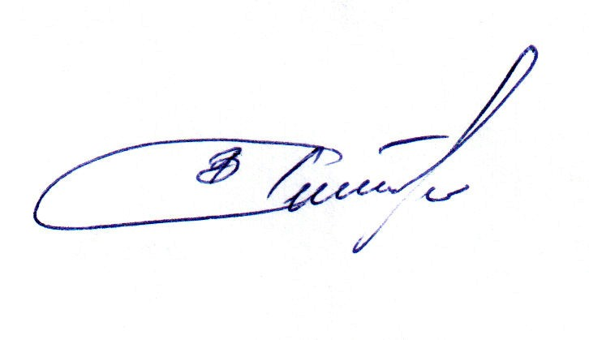
Глава Песочнодубровского
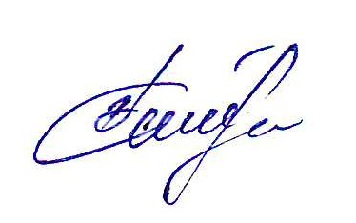
сельского поселения В. Н. Степанов

Председатель Совета
Песочнодубровского сельского
поселения Е. С. Ячменев

Приложение к решению
Совета Песочнодубровского сельского
поселения от 26.08.2022 № 157
Нк = SUM (ФОТ • kд • kl + (М • k2) + Т)
Нк - объем субвенции муниципальному району на содержание всех организаций культуры сельского поселения.
ФОТ - расходы на оплату труда исходя из расходов базисного периода, сформированный в соответствии с отраслевой системой оплаты труда.
За базисный период принимается год, предшествующий году, в котором осуществляется планирование.
kд - коэффициент-дефлятор повышения оплаты труда работников бюджетной сферы;
kl- коэффициент начислений на оплату труда в планируемом году;
М - материальные затраты на содержание организаций культуры сельского поселения, исходя из расходов базисного периода;
k2 - коэффициент- дефлятор (сводный индекс потребительских цен) либо согласованный сторонами соглашения коэффициент, отражающий изменения реальной потребности организации в материальном обеспечении, но не более сводного индекса роста потребительских цен;
Т - расходы на обеспечение коммунальных услуг организации культуры исходя из лимитов потребления и утверждаемых тарифов на планируемый год.
Расчет объема иных межбюджетных трансфертов по созданию условий для обеспечения жителей поселения услугами организаций культуры

